Điều chỉnh VL:
+ trường hợp bình thường(tốc độ ở độ sâu sâu nhất = 0) bắt đầu lấy từ dòng kế độ sâu sâu nhất cho đến khi tốc độ tời tăng trở lại thường là để đảm bảo tốc độ lên thường nằm trong khoản = 1, thường dấu hiệu nhận biết là tốc độ tờ tăng trở lại hoặc dựa vào độ sâu đỉnh = độ sâu hoặc chênh nhau khoản nhỏ khoản 0.01;
Ví dụ:
Hình 1:
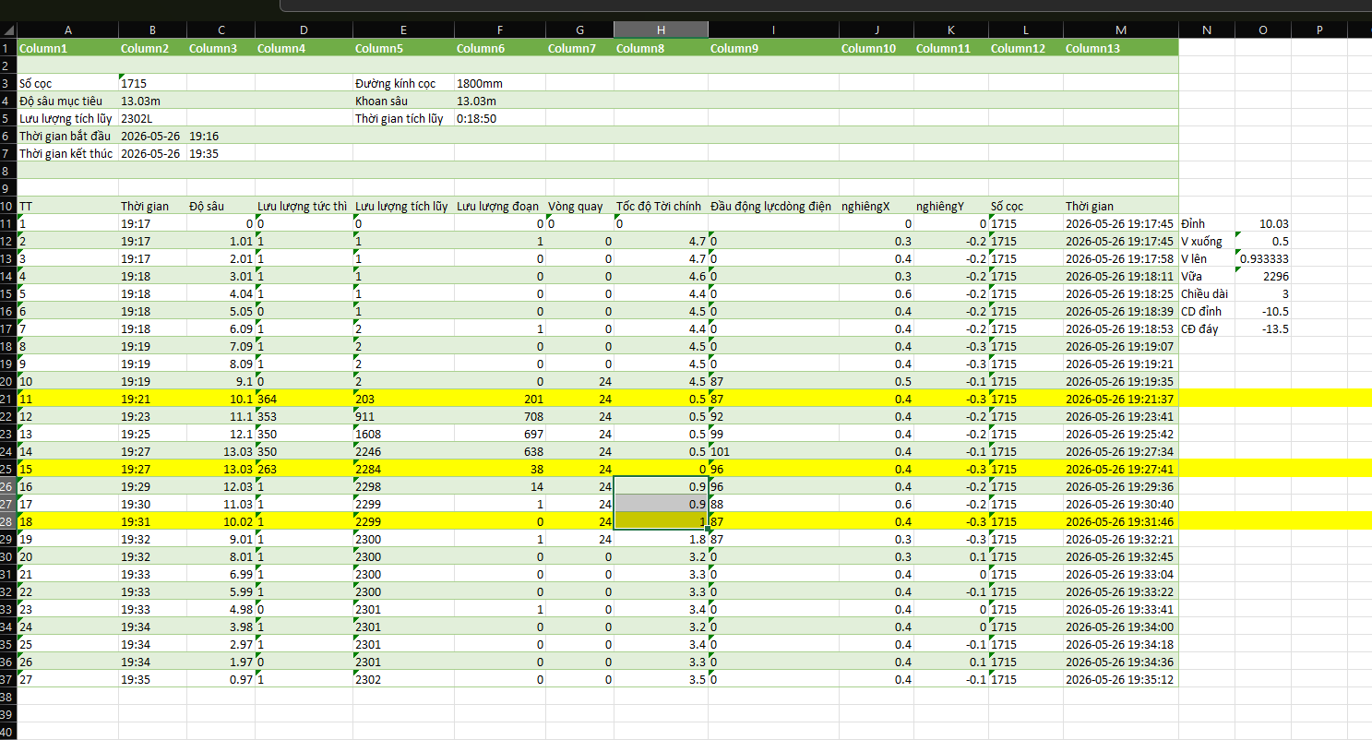
Hình 2:
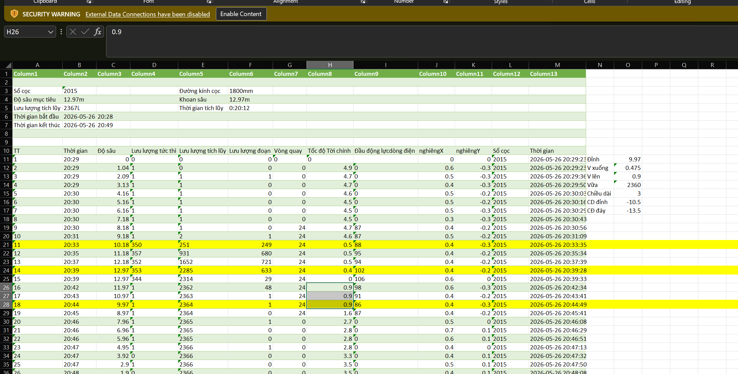

+ trường ở độ tốc độ ở độ sâu sâu nhất không phải 0. bắt đầu lấy từ dòng kế độ sâu sâu nhất cho đến khi tốc độ tời tăng trở lại thường là để đảm bảo tốc độ lên thường nằm trong khoản = 1, thường dấu hiệu nhận biết là tốc độ tờ tăng trở lại hoặc dựa vào độ sâu đỉnh = độ sâu hoặc chênh nhau khoản nhỏ khoản 0.01;
*ví dụ:
Hình 1:
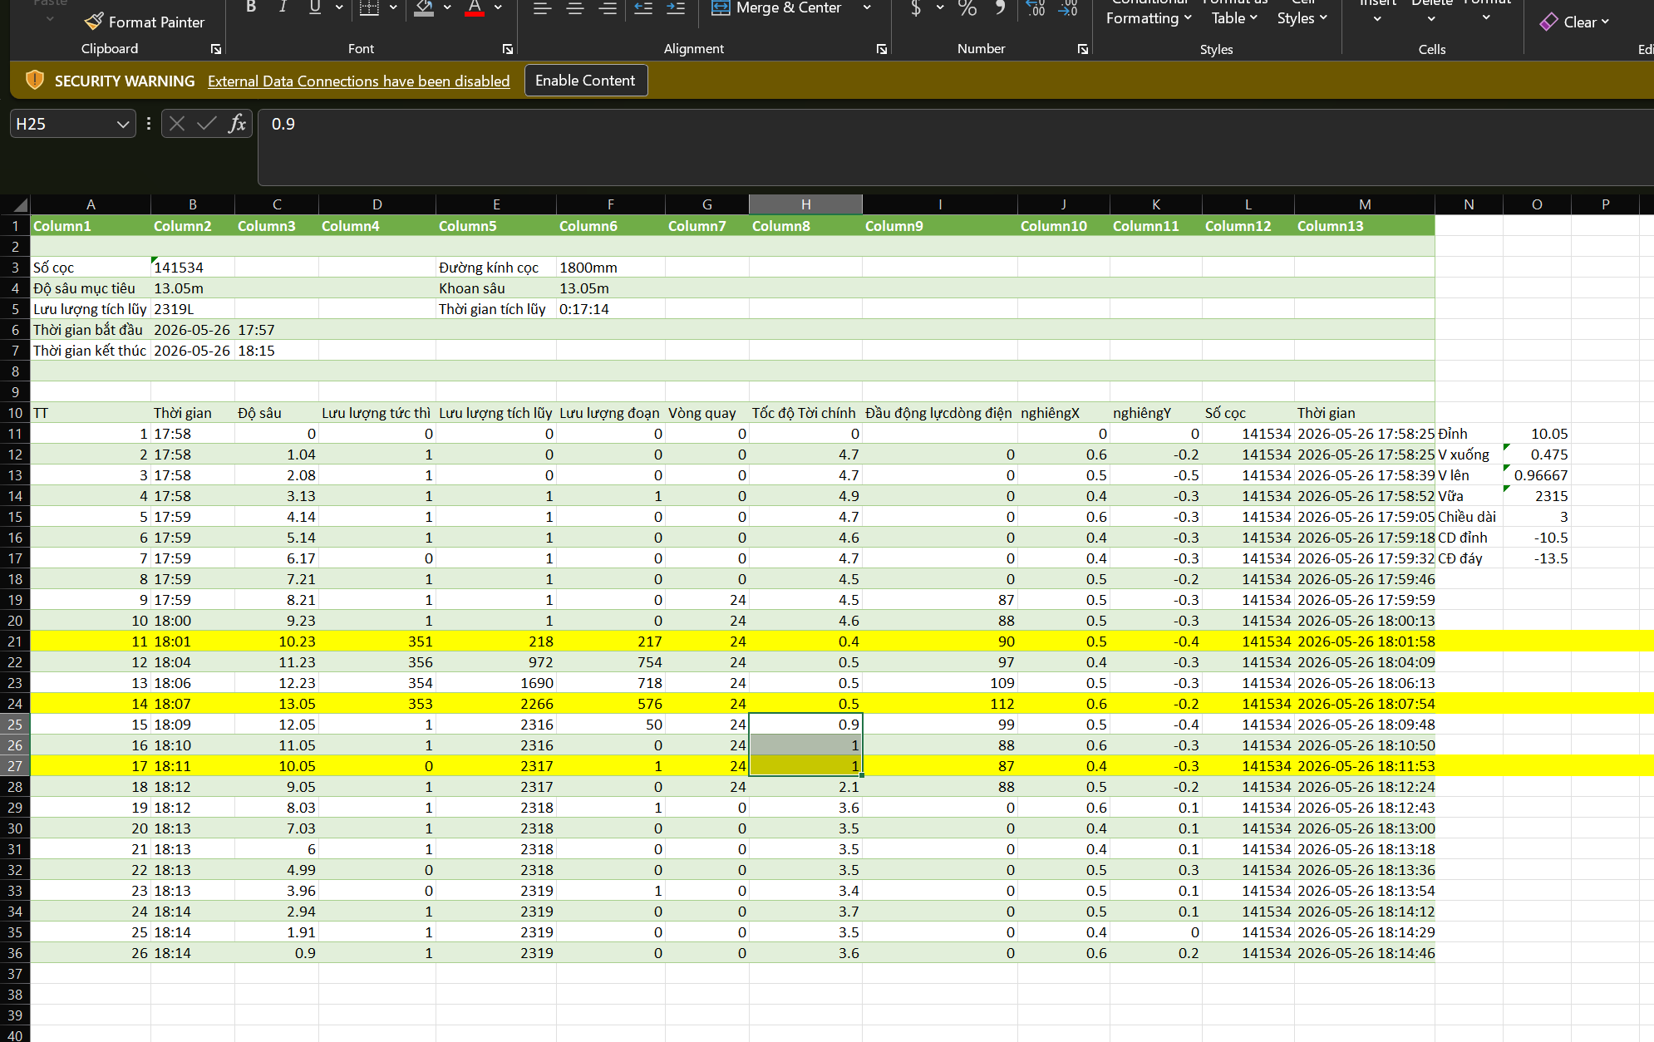

+ trường hợp 2 số 0 ở độ sâu sâu nhất thì bỏ 2 số 0 ở đấy lấy đoạn kế tiếp
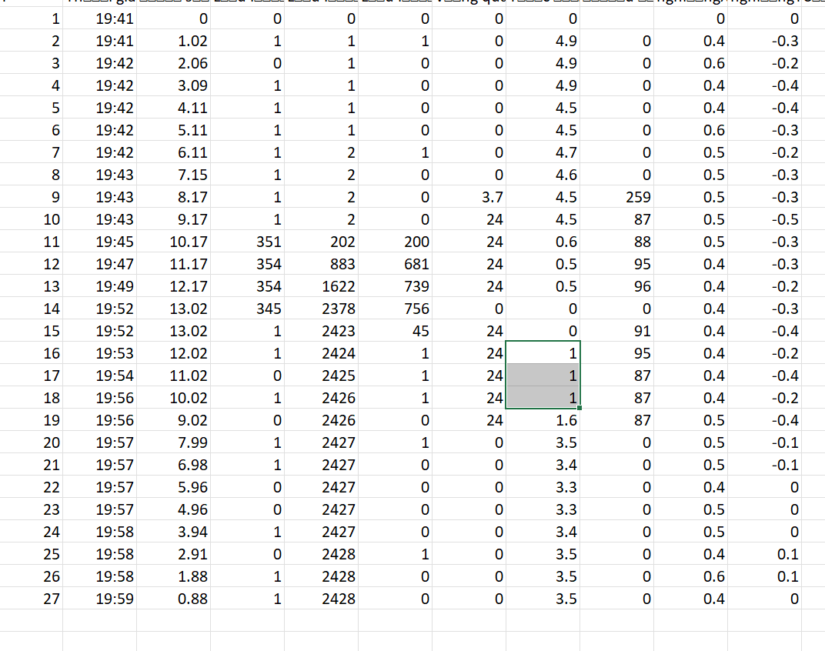

Điều chỉnh VX: lấy từ đoạn bắt đầu có lưu lượng tức thì đến gần đoạn có độ sâu sâu nhất thay vì bắt đầu lấy từ đoạn nhỏ hơn như lần trước như phần tô màu vàng trong hình
Mục tiêu để tốc độ tờ trong khoản 0.5
Hình 1:
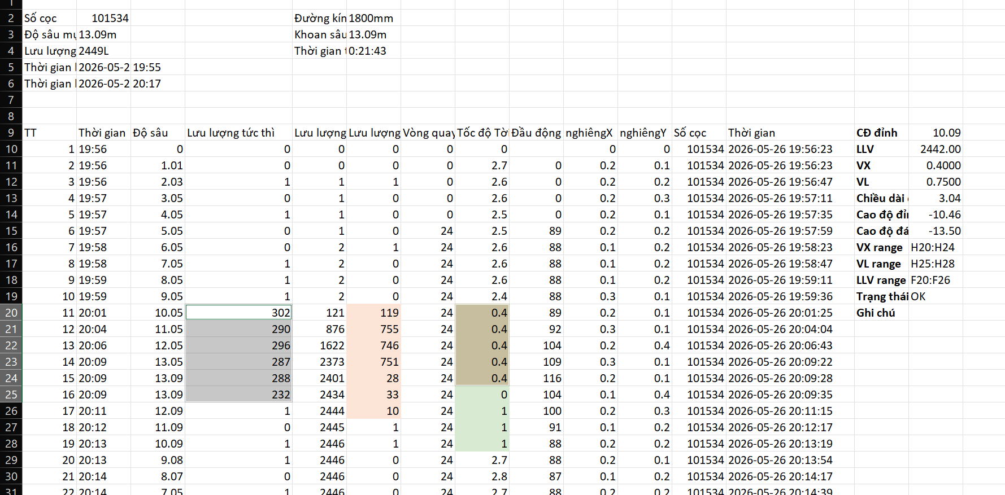
Hình 2:

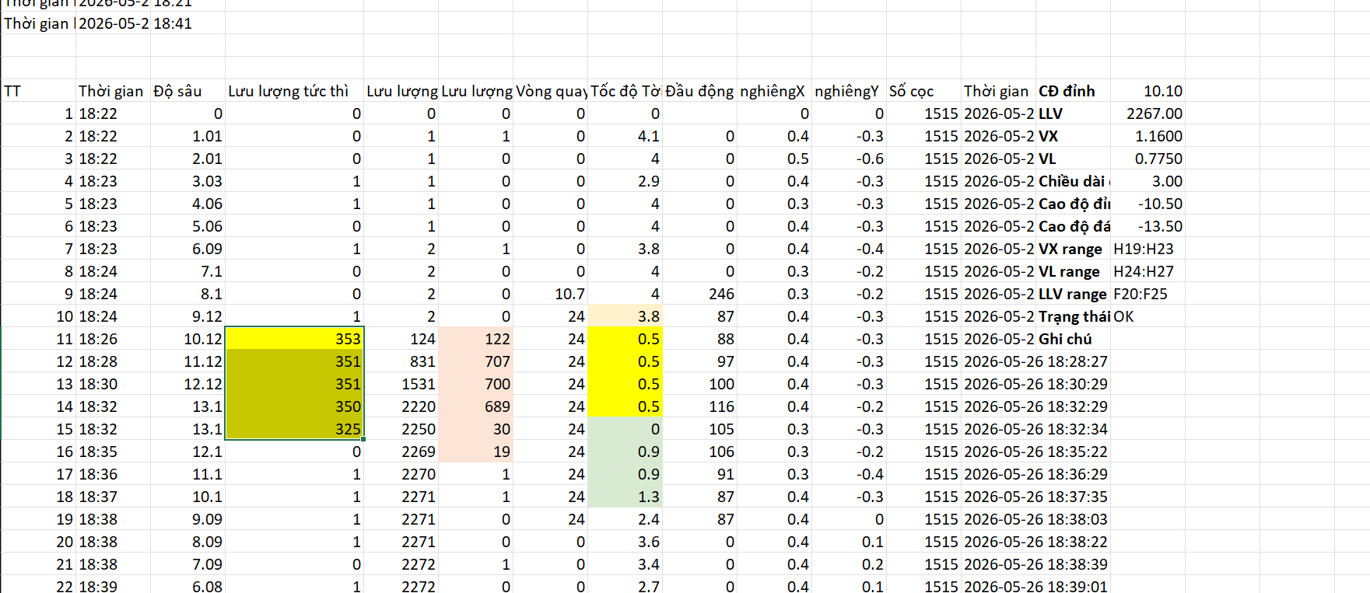

+trường hợp không có số 0 ở độ sâu sâu nhất thì lấy đến độ sâu sâu nhất;
(như trong hình là đang lấy đúng)
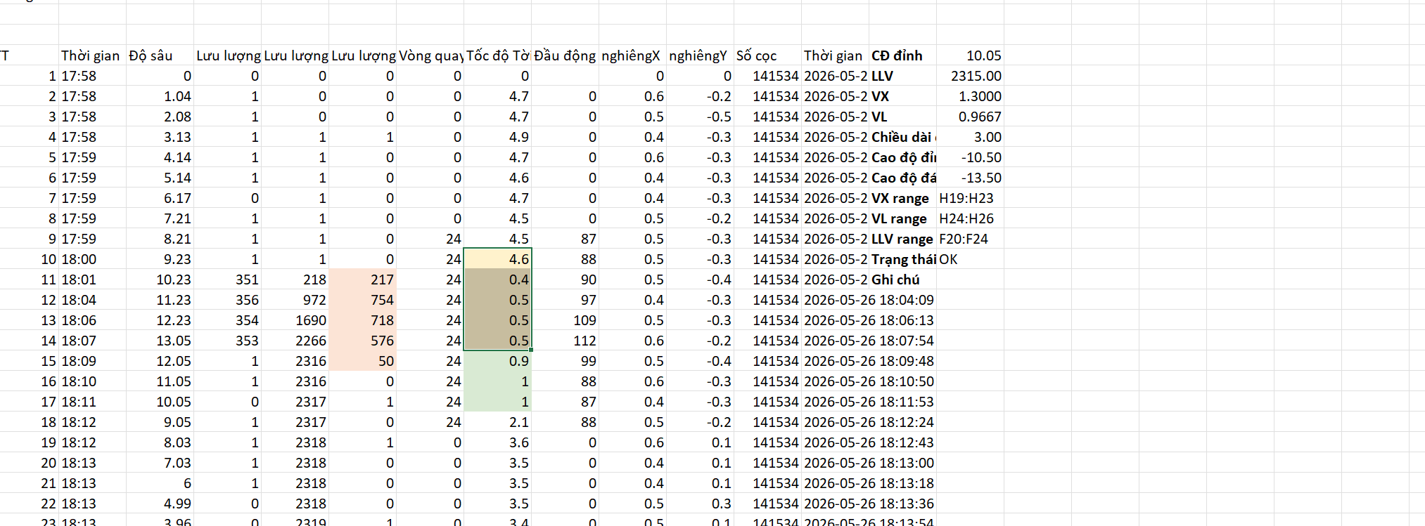

+ trường hợp ở độ sâu sâu nhất có 2 số 0 thì lấy từ độ sâu có lưu lượng tức thì đến độ sâu có tốc độ tờ kế độ sâu sâu nhất để tránh lấy số 0;

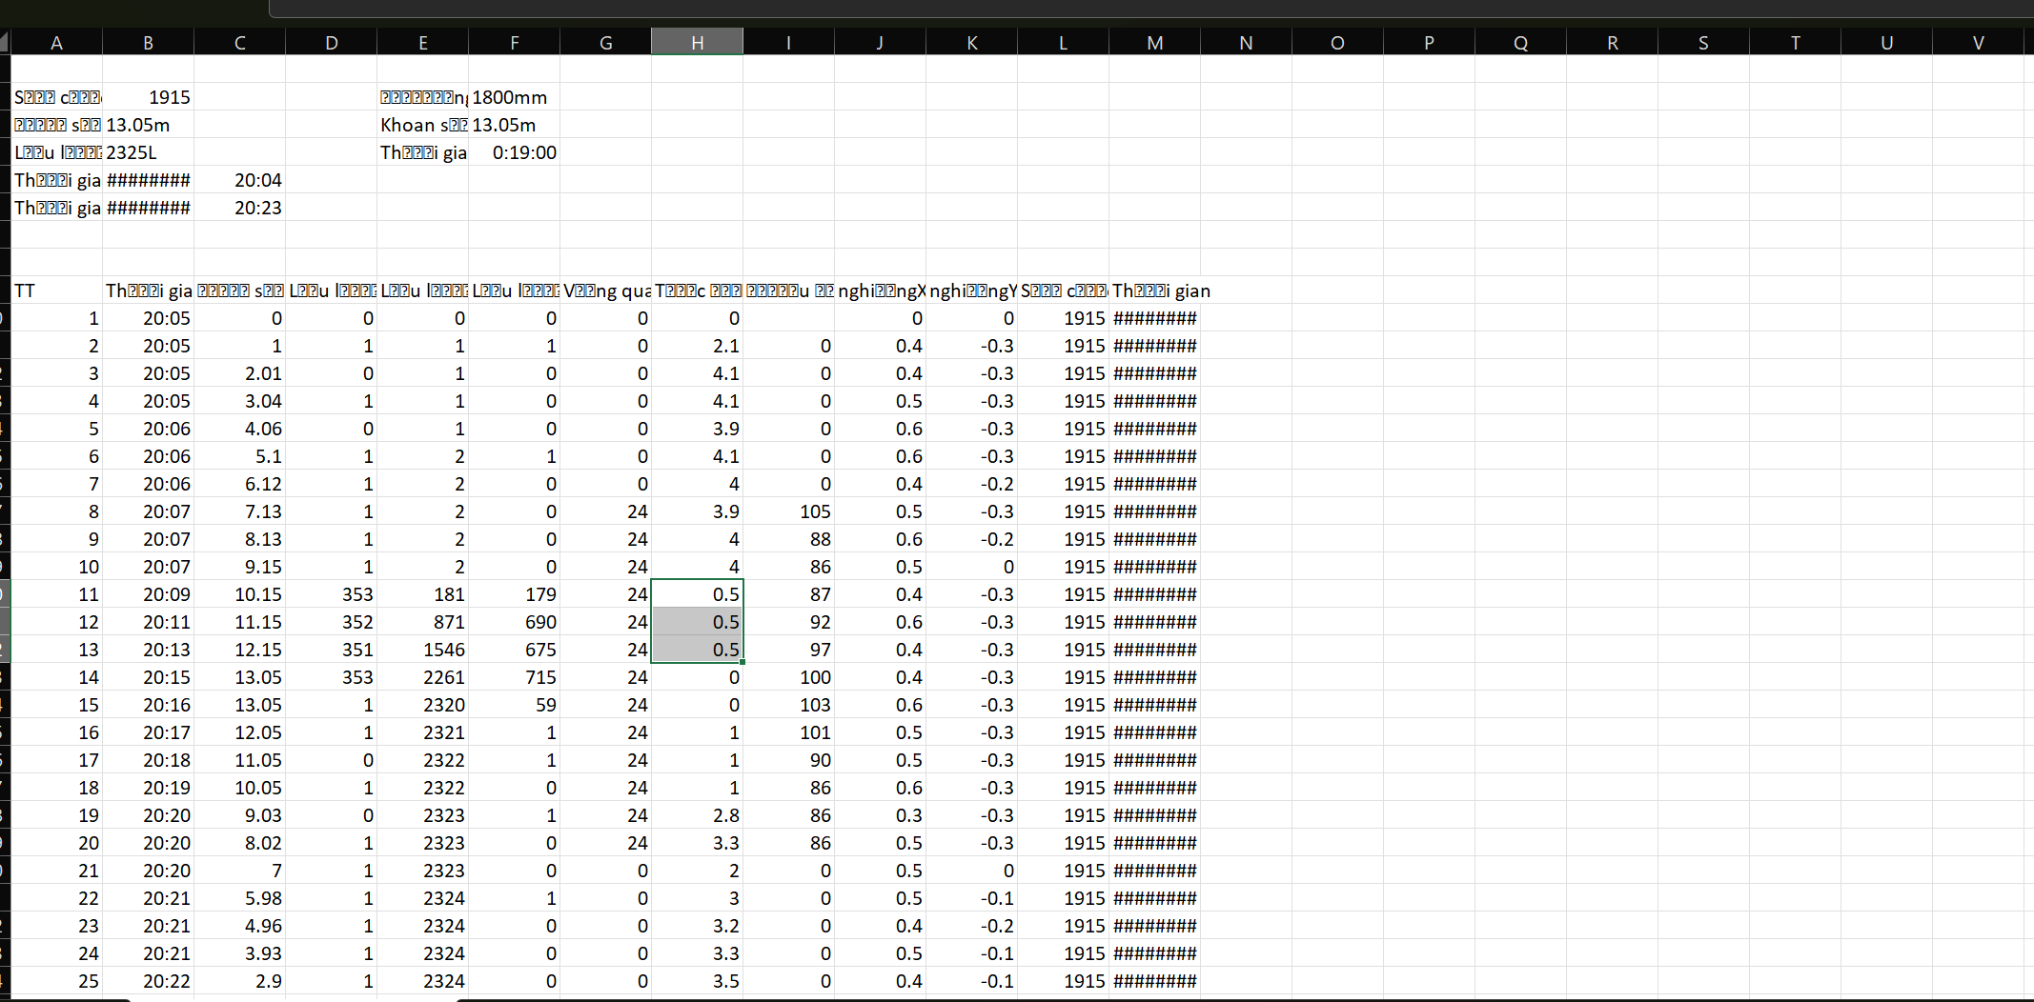

Mục tiêu cuối là:
+ VX : trong khoản 0.5
+ VL : trong khoản 1.0

